|  |  |
| --- | --- |
|  | **Carátula para entrega de prácticas** |

Laboratorio de computación

salas A y B

|  |  |
| --- | --- |
| *Profesor:* | Juan Alfredo Cruz Carlón |
| *Asignatura:* | Fundamentos de Programación |
| *Grupo:* | 1107 |
| *No de Práctica(s):* | 7 |
| *Integrante(s):* | López Peralta José Manuel |
|  |  |
|  |  |
| *Semestre:* | 2018-1 |
| *Fecha de entrega:* | 12 Octubre 2017 |
| *Obervaciones:* |  |
|  |  |

CALIFICACIÓN: __________

Práctica 7: Fundamentos del lenguaje C

Diagram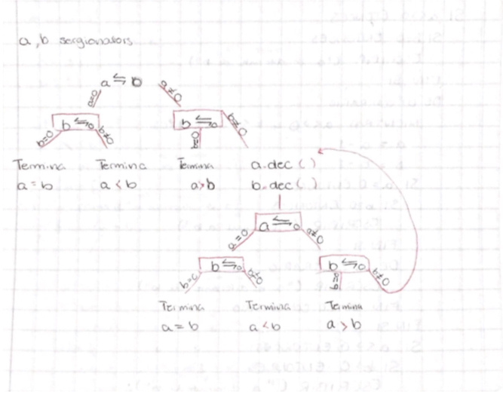a

Pseudocódigo

INICIO

a: ENTERO

b: ENTERO

SI a=0 ENTONCES

SI b=0 ENTONCES

ESCRIBIR (“a igual a b”)

FIN SI

DE LO CONTRARIO

ESCRIBIR (“a menor que b”)

FIN DE LO CONTRARIO

FIN SI

SI a<>0 ENTONCES

SI b=0 ENTONCES

ESCRIBIR (“a mayor que b”)

FIN SI

DE LO CONTRARIO

MIENTRAS a<>0 y b<>0 ENTONCES

a:= a-1

b:= b-1

SI a=0 ENTONCES

SI b=0 ENTONCES

ESCRIBIR (“a igual a b”)

FIN SI

DE LO CONTRARIO

ESCRIBIR (“a menor que b”)

FIN DE LO CONTRARIO

FIN SI

SI a<>0 ENTONCES

SI b=0 ENTONCES

ESCRIBIR (“a es mayor que b”)

FIN SI

DE LO CONTRARIO

REGRESAR A MIENTRAS

FIN DE LO CONTRARIO

FIN SI

FIN MIENTRAS

FIN DE LO CONTRARIO

FIN SI

FIN

Código en C

int main(){

unsigned int a,b;

a=3;

b=5;

if (a==0){

if (b==0){

printf(“a igual que b \n”);

} else{

printf(“a menor que b \n”);

}

}

if (a!=0){

if (b==0){

printf(“a mayor que b \n”);

} else{

while (a!=0 && b!=0){

a= a-1;

b= b-1;

if (a==0){

if (b==0){

printf(“a igual a b \n”);

} else{

printf(“a es menor que b \n”);

}

}

if (a!=0){

if (b==0){

printf(“a es mayor que b \n);

} else{

continue;

}

}

}

}

}

}

Se puede hacer los 3 casos distintos (a=b, a<b y a>b) en un solo programa, y es mucho más sencillo que repetir todo el proceso y cambiar solo un par de líneas de código para que sean 3 programas distintos.